**LAPORAN PRAKTIKUM 11**

**DASAR PEMROGRAMAN**



**Rangga Dwi Saputra**

**2341720248**

**Teknik Informatika**

**Kelas 1B**

**Jobsheet 11**

Perulangan 2

1. **Percobaan 1: Review Perulangan yang lalu** 
   1. Percobaan ini akan membuat program untuk menampilkan (**\***) sebanyak **N** kali kearah samping
   2. Buat class baru dalam file java dengan nama **Star23.java** dan buat fungsi main()
   3. Tambahkan import java.util.Scanner; untuk fungsi inputan
   4. Deklarasikan objek Scanner dengan nama sc
   5. Deklarasikan variable N bertipe integer untuk menyimpan nilai inputan
   6. Kemudian tapilkan intruksi (“Masukkan nilai N: “) untuk memasukkan nilai N didalamnya
   7. Buat sintaks for looping dengan kondisi **i<=N**
   8. Perintah berupa **print** untuk memunculkan program tanpa baris baru.
   9. Maka kode program dan output yang dihasilkan adalah sebagai berikut

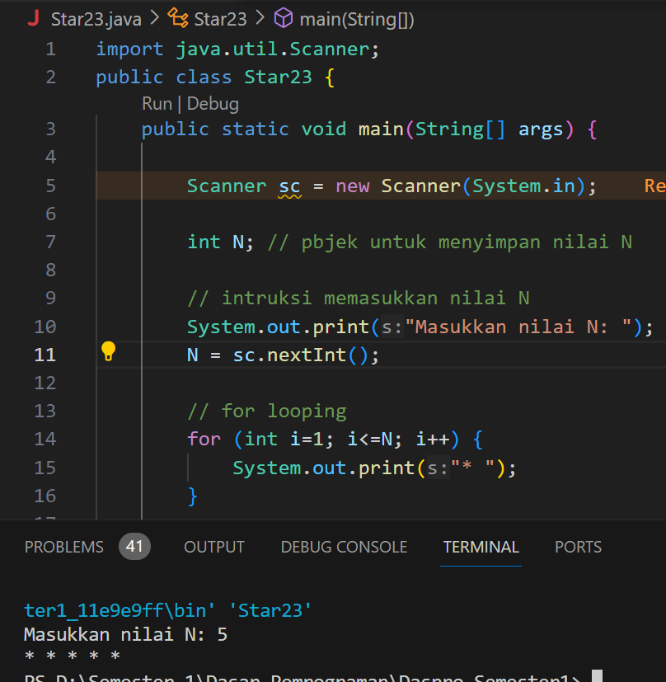

**Pertanyaan:**

1. Inisialisasi i=1 diubah menjadi i=0, apa yang terjadi? Mengapa bisa demikian?

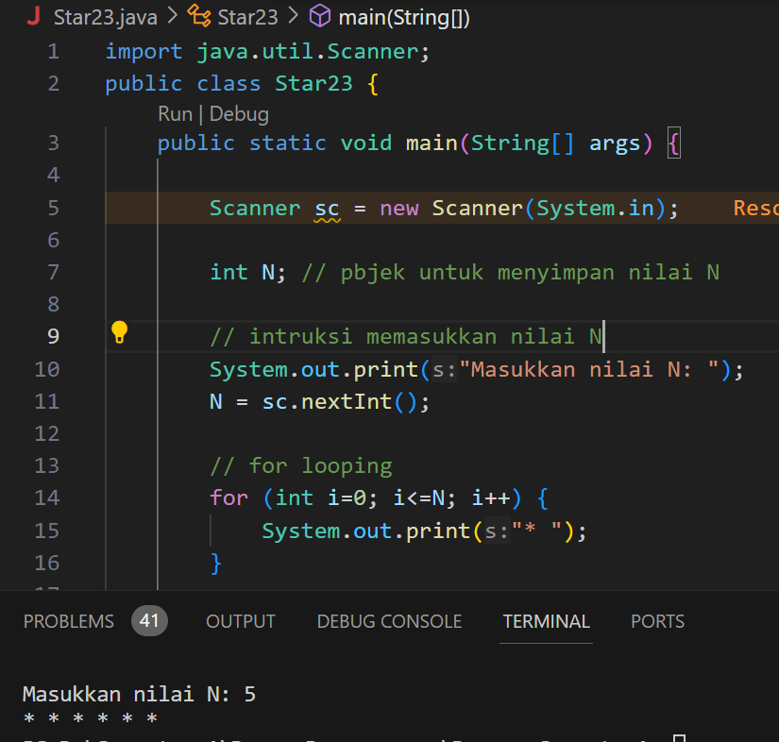

Jumlah * akan menjadi 6, karena inisiasi 0 maka program akan dijalankan mulai dari 0

Yang mana jika inputan 5 ditambah program dimulai dari 0 sama saja dengan 5+1

1. Kondisi i <= N diubah menjadi i > N, apa yng terjadi ? Mengapa bisa demikian?

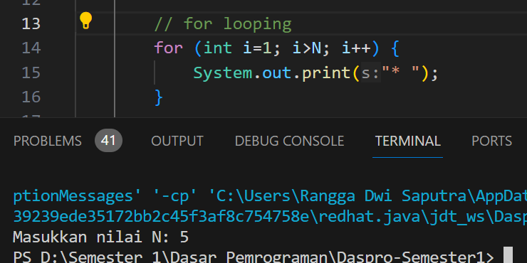

Program tidak akan berjalan karena persyaratan adalah apabila jumlah I lebih dari N (inputan)

Sementara kita deklarasikan diawal I dimulai dari 0 dan 1 yang mana itu kurang dari N=5

1. Kondisi step i++ diubah menjadi i-- apa akibatnya? Mengapa bisa demikian?

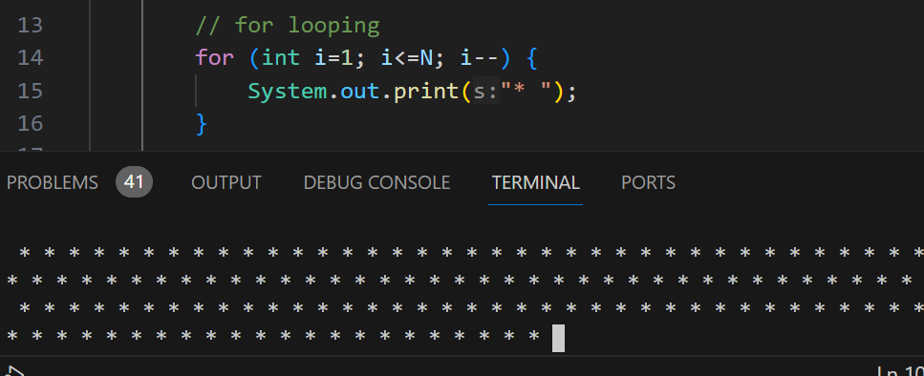

Step i—membuat program tidak mencapai batasan kondisi yang membuat program berhenti

Maka dari itu program akan terus berjalan tanpa henti

1. **Percobaan 2: Bintang Persegi**
   1. Percobaan ini menerapkan nested loop . Dalam kasus kali ini program akan memunculkan tampilan bujur sangkar * dengan Panjang sisi sebanyak N
   2. Buat file javaberu dengan nama Square23.java
   3. Lakukan Langkah 3-6 pada percobaan 1
   4. Kita akan membuat perulangan **inner loop** dengan Langkah 7 dan 8 pada percobaan 1. Pastikan menghasilkan output yang sama dengan percobaan 1 *(inisialisasi i=1)*
   5. Kemudian kita tambahkan **outer loop** sebelum program inner loop dengan sintaks yang sama. Hanya saja variabelnya dirubah menjadi **iOuter** agar variable I tidak terduplikat *(inisialisasi iOuter=1)*
   6. Maka akan didapatkan program dan hasil sebagai berikut

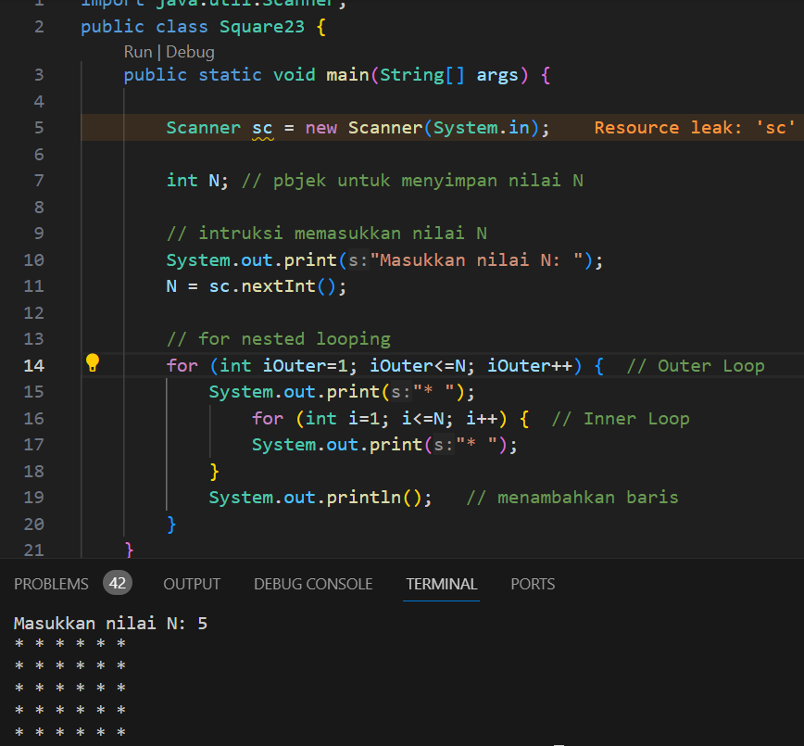

**Pertanyaan**

1. Jika pada sintaks for, inisialisasi iOuter=1 diubah menjadi **iOuter=0**, apa yang akibatnya? Mengapa bisa demikian?

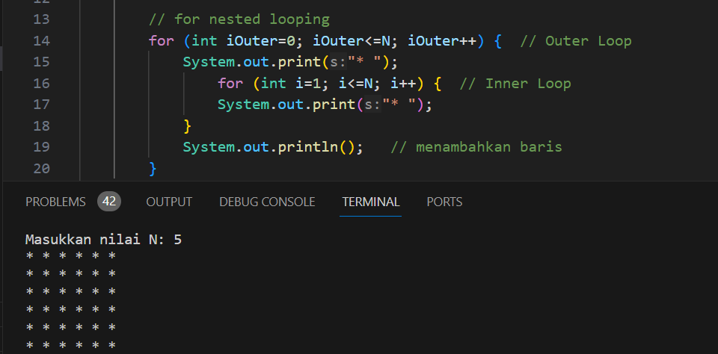

**=== Jawab ===**

Jumlah * kebawah akan menjadi 6, karena inisiasi 0 maka program akan dijalankan mulai dari 0

Yang mana jika inputan 5 ditambah program dimulai dari 0 sama saja dengan 5+1

1. Kembalikan program semula dimana inisialisasi iOuter=1. Kemudian perhatikan perulangan dalam, Jika pada sintaks for, inisialisasi i=1 diubah menjadi i=0, apa yang akibatnya? Mengapa bisa demikian?

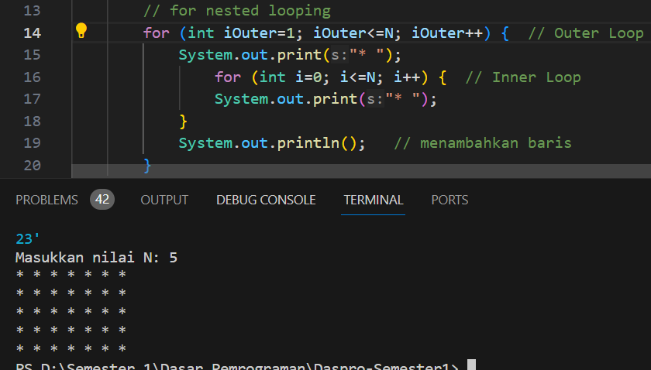

**=== Jawab ===**

Jumlah * kesampimg akan menjadi 7, karena inisiasi 0 maka program akan dijalankan mulai dari 0

Yang mana jika inputan 5 ditambah program dimulai dari 0 sama saja dengan 5+1. Sedangankan Bintang diawal adalah output dari outer loop

1. Jadi, apakah perbedaan kegunaan antara perulangan luar dengan perulangan yang berada didalamnya?

**Jawab:** perulangan luar (Outer loop) digunakan menampilkan baris, yang mana akan terlihat jika pada outerloop ditambahkan System.out.println();. Kemudian perulangan dalam (Inner loop) digunakan untuk membentuk kolom yang menampilkan program setelah outerloop (berjalan kearah kesamping).

1. Mengapa perlu ditambahkan sintaks System.out.println(); di bawah perulangan dalam? Apa akibatnya jika sintaks tersebut dihilangkan?

**Jawab:** sintaks tersebut digunakan untuk membentuk baris baru

1. Silakan commit dan push ke repository Anda.

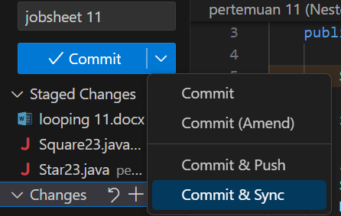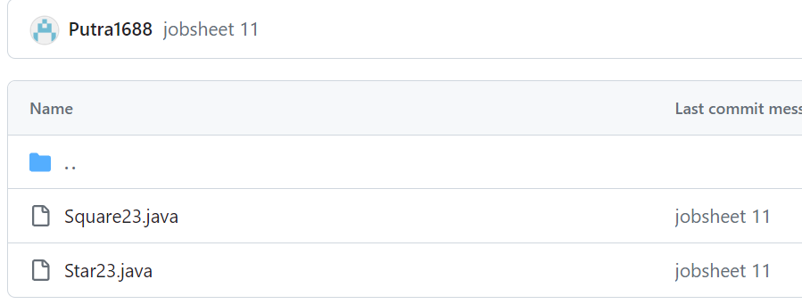

1. **Percobaan 3: Bintang Segitiga**
   1. Pada percobaan ke-3 akan dilakukan percobaan segitiga *, dengan sama siku dengan tinggi sebesar N.
   2. Pertama kita perlu membuat file java baru, beri nma file Triangle12.java beserta classnya. Sekalian dengan fungsi?methode main()
   3. Tambahkan import java.util.Scanner; untuk membuat deklarasi objek Scaner yang akan kita beri nama sc sebagai inputan
   4. Deklarasikan variable N untuk menyimpan nilai inputan
   5. Isikan kode program berikut

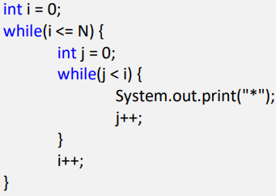

* 1. Maka didapatkan program dan output sebagai berikut

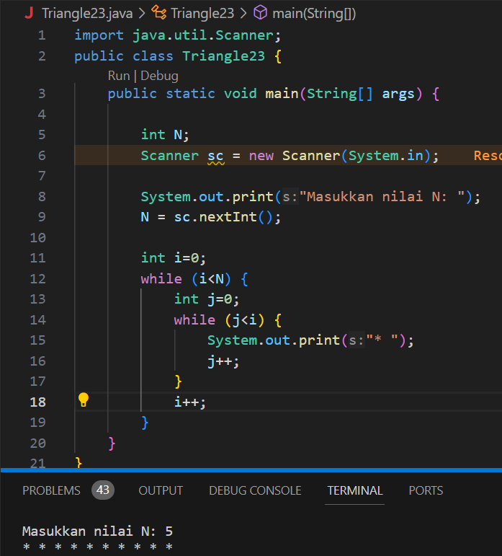

**Pertanyaan:**

1. Modifikasi program akan menampilkan bentuk segitiga

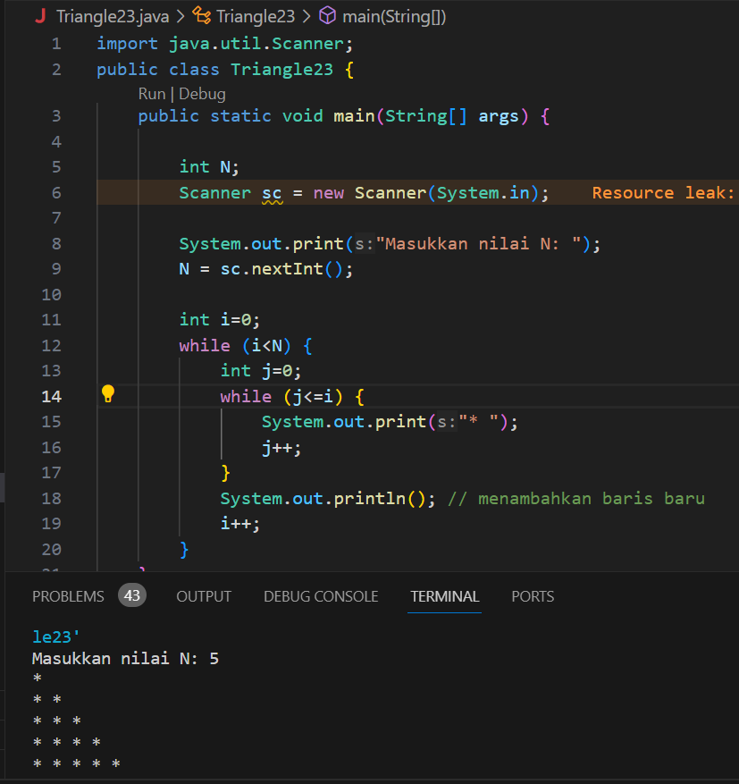

**=== Jawab ===**

menambahkan sintaks System.out.println(); agar dapat memunculkan baris baru

1. **Percobaan 4: Kuiz Tebak Angka** 
   1. Buat class baru dengan nama Triangle dan simpan dengan nama file **Quiz23.java**. Import **class Random** dan **class Scanner**, di baris awal program
   2. Buat fugsi main() yang didalamnya ditambahkan deklarasi objek dari class Random dan class Scanner. Dalam kasus ini kita menggunakannya untuk mengacak angka
   3. Inisialiasi variable menu bertipe *char* dengan nilai ‘Y’
   4. Tambahkan kode prulangan dengan sintaks sebagai berikut

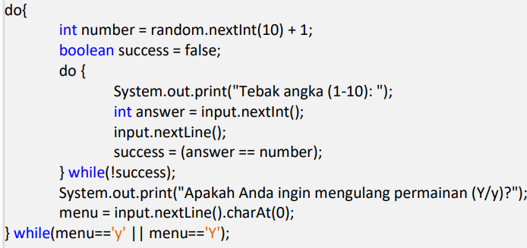

* 1. Didapatkan kode program dan hasilnya sebagai berikut;

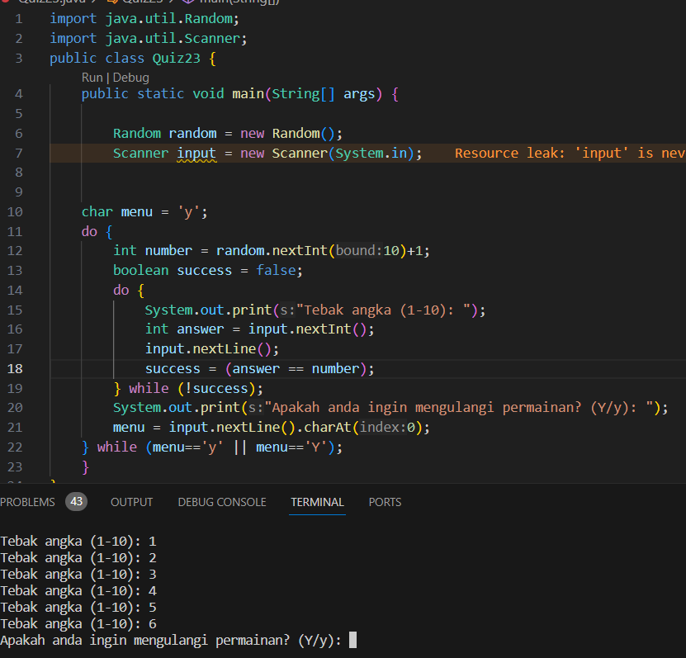

**Pertanyaan:**

1. Jelaskan alur program di atas!

**Jawab:** Program akan mengacak angka 1-10 dalam system menggunakan sintas **int number = random.nextInt(10) + 1;** tanpa memberitahu user angka mana yang disimpan oleh system. Program akan meminta user untuk menebak angka yang terismpan mulai dari 1-10. Program akan terus berjalan selama inputan user belum sesuai dengan angka randomnya. Dan jika angka random sudah ditemukan maka program akan berhenti berjalan dan menawarkan user untuk mngulang permainan atau tidak

1. Apa yang harus dilakukan untuk tidak melanjutkan (tidak mengulangi) permainan tersebut?

**Jawab:**  tidak perlu mengsi inputan Y/y di akhir program atau mengisi character lain selain Y/y

1. Modifikasi program di atas, sehingga bisa menampilkan informasi mengenai : input nilai tebakan yang dimasukan oleh user apakah lebih kecil atau lebih besar dari jawaban/number yang di random!

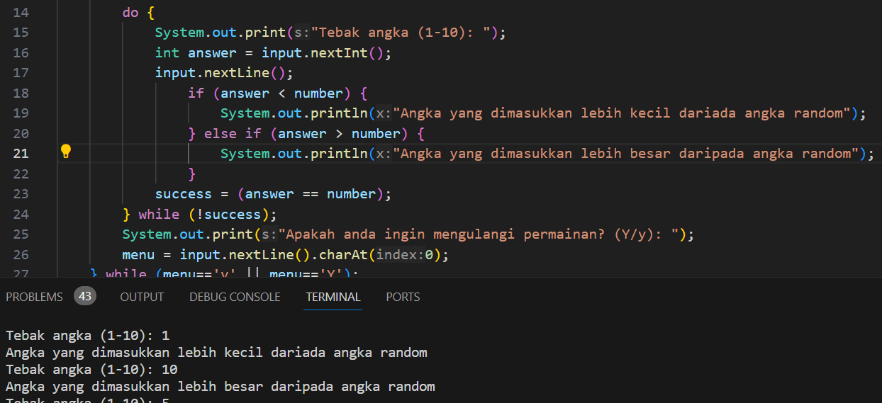

1. **Percobaan 5: Mengisi dan menampilkan array**
   1. Buat file baru dengan nama **NestedLoop23.java**
   2. Buat fungsi main() yang didalamnya menambahkan deklarasi Scanner dan Array 2 dimensi dengan baris 5 kolom 7
   3. Tambahkan kode program berikut

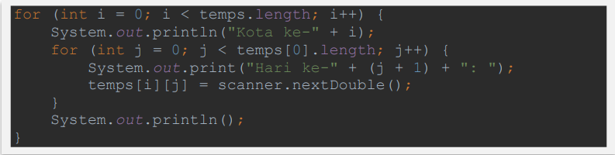dan kemudian tambahkan juga

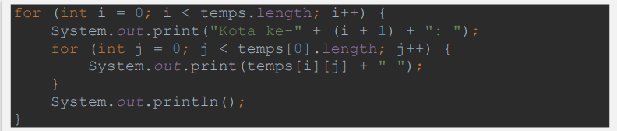

* 1. Didapatkan kode program dan hasilnya sebagi berikut

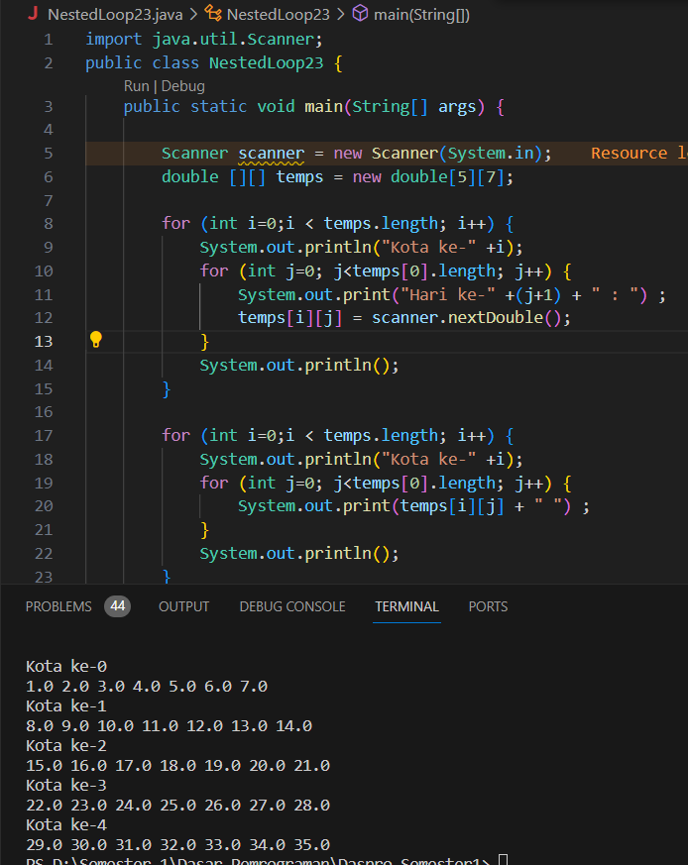

**Pertanyaan:**

1. Jelaskan alur program di atas!

**Jawab:**  Kode program tersebut digunakan untuk mengisi nilia elemen-elemen dalam array 2 dimensi dengan baris 5 dan kolom 7 yang telah ditentukan. Program akan menunjukkan kota ke berapa (baris). Kemudian user diminta untuk menginputkan hari ke berapa, yang nanti nilainya akan tersimpan dalam kolom

1. Silakan modifikasi program di atas pada bagian untuk menampilkan array menggunakan foreach!



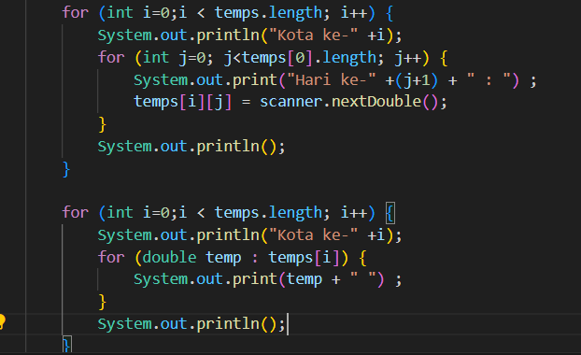



1. Modifikasi program di atas sehingga bisa menampilkan nilai rata-rata masing-masing kota!

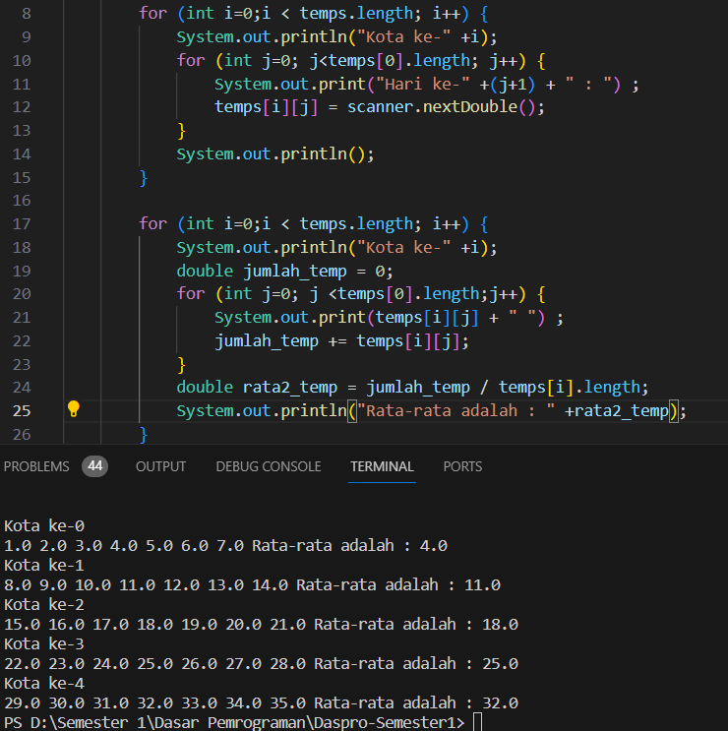

**=== TUGAS INDIVIDU ===**

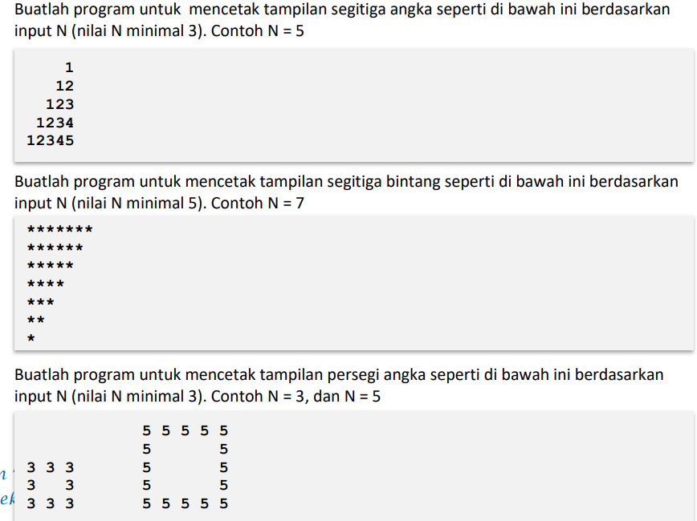

**Jawab:**

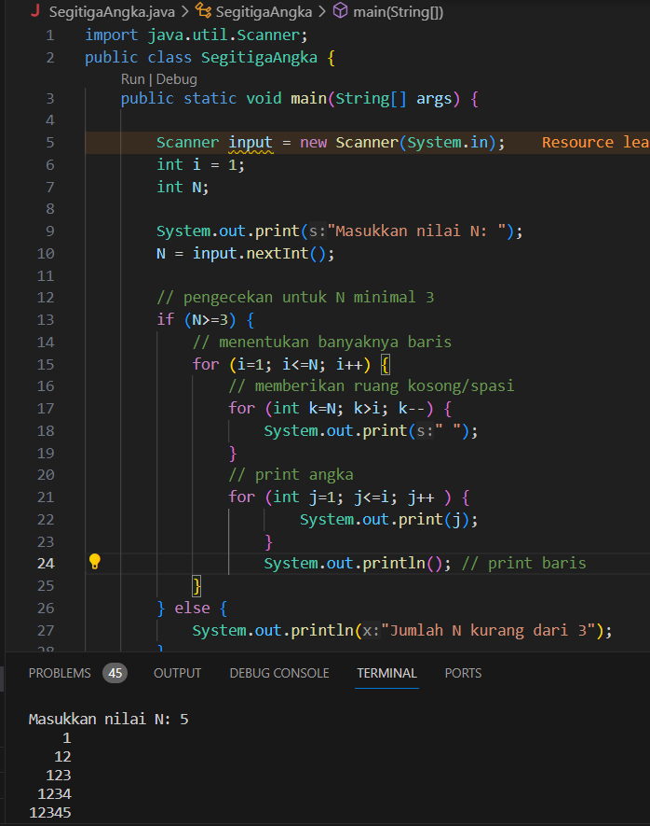



**Jawab:** 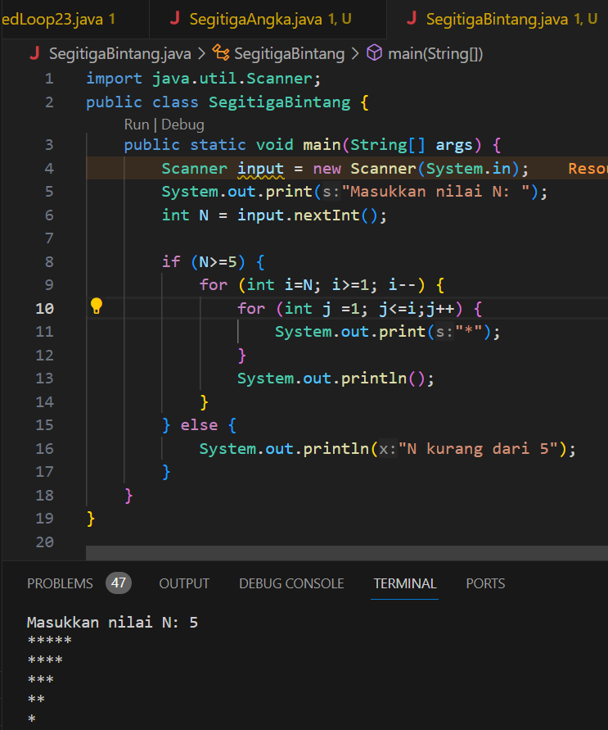

1. 

**Jawab:** 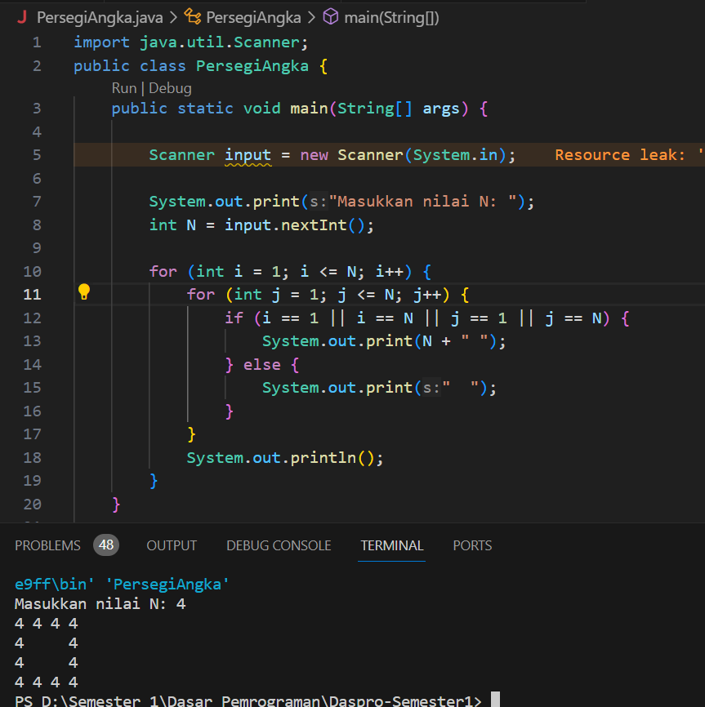

1. Tahun 2024 Politeknik Negeri Malang menjadi host event nasional Porseni, ada beberapa cabang olahraga yang dipertandingkan seperti badminton, tenis meja, basket, dan bola voly. Setiap cabor mengirimkan 5 atlet terbaiknya dari seluruh politeknik seluruh Indonesia untuk mengikuti kegiatan 2 tahunan tersebut. Buatlah penyimpanan data untuk menampilkan informasi nama atlet dari berbagai cabang yang telah disebutkan dengan diurutkan secara ascending.

